４月のキッチンカーのお知らせ

◆日 時 ： 令和７年４月２３日（水）
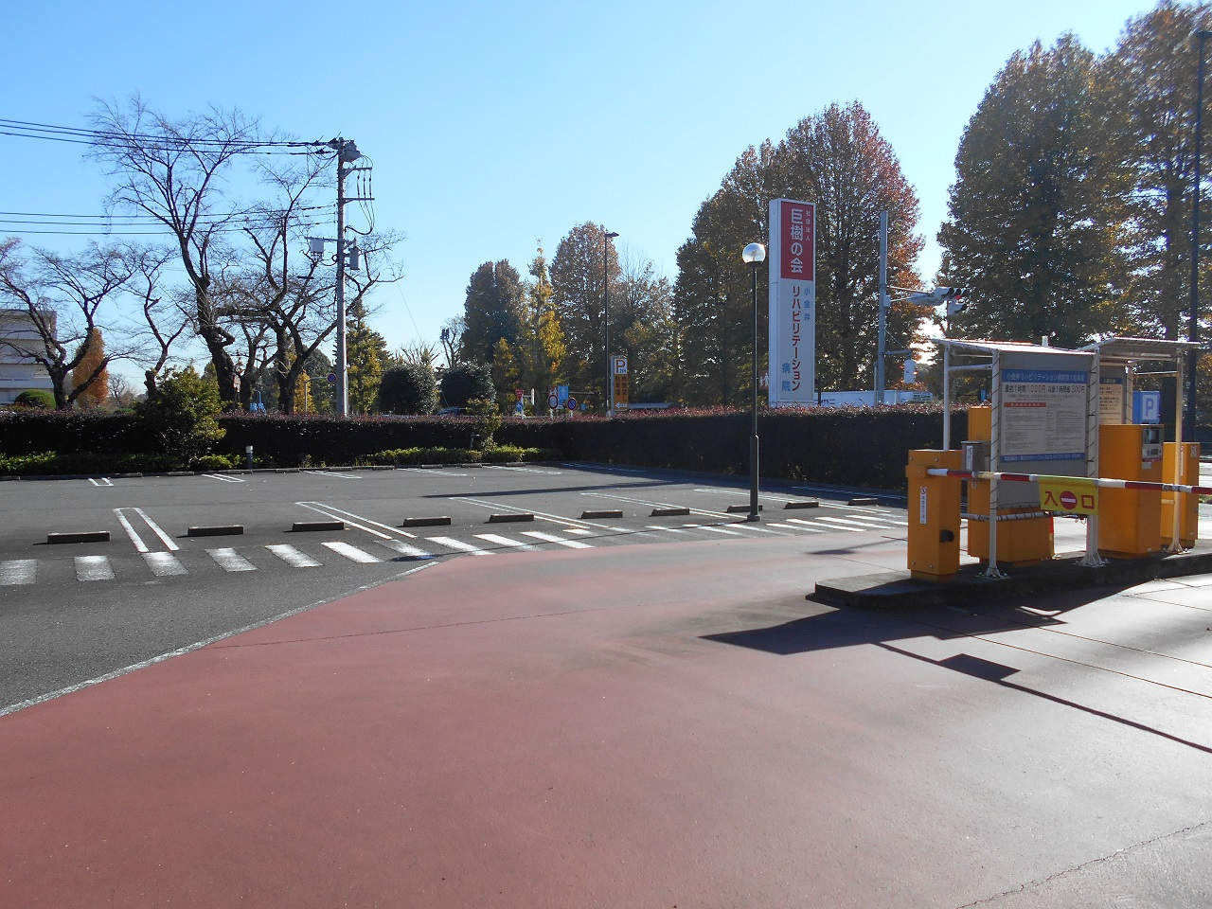
11：15 ～
なくなり次第終了

◆場 所 ： 第一駐車場

◆メニュー ： タコス 2個 650円




PayPay使えます！
月に1度、キッチンカーがきています。一般のお客様もご購入いただけます。是非、ご利用ください。

